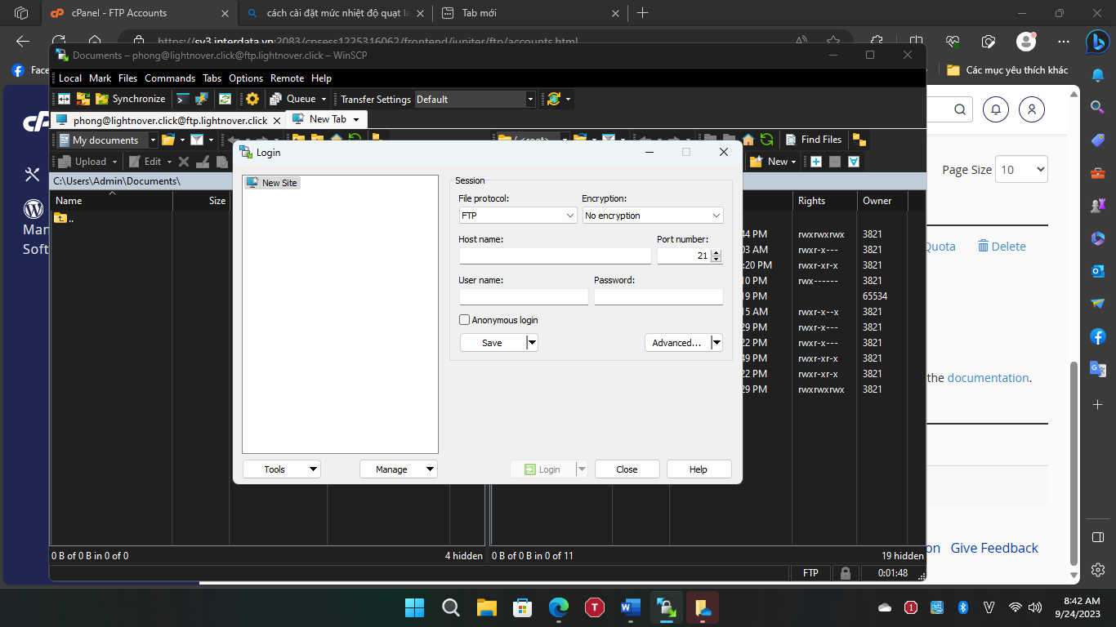

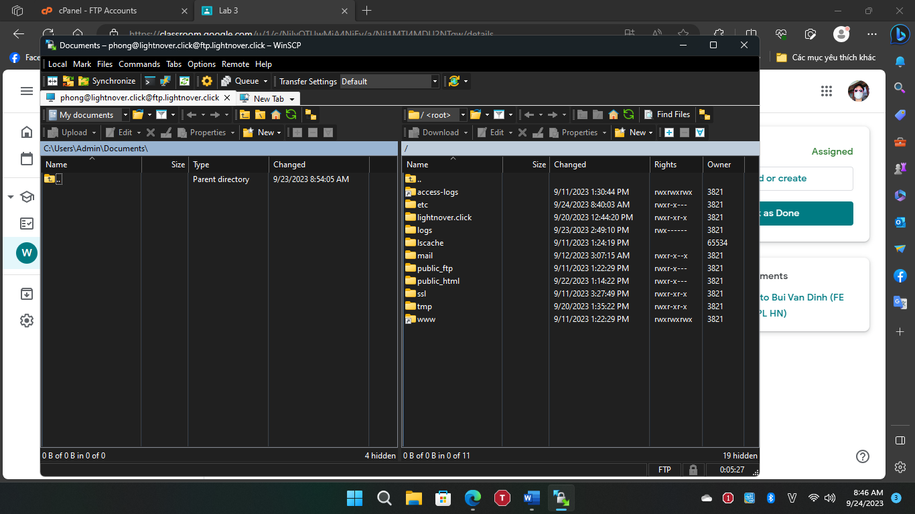

1. **Địa chỉ FTP**: Đây là địa chỉ của máy chủ FTP kết nối đến. Thông thường, địa chỉ này sẽ được cung cấp bởi nhà cung cấp dịch vụ hosting.
2. **Tên người dùng**: Đây là tên người dùng được sử dụng để đăng nhập vào máy chủ FTP.
3. **Mật khẩu**: Đây là mật khẩu được sử dụng để đăng nhập vào máy chủ FTP.

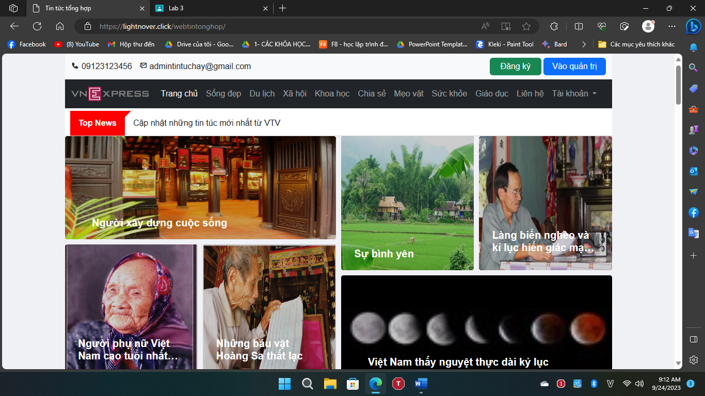

**Cấu trúc một website động**

* Web Hosting: Là nơi lưu trữ mã nguồn và nội dung website. Web server được xác định bởi địa chỉ IP. Có thể là shared hosting hoặc máy chủ ảo VPS1.
* Tên miền: Địa chỉ web của một website. Ví dụ: lightnovel.id.vn.
* Dữ liệu website: Bao gồm các file HTML, CSS, và các tập tin đa phương tiện khác như âm thanh, hình ảnh.
* Mã nguồn website: Được viết bằng nhiều ngôn ngữ lập trình khác nhau như PHP, ASP.NET, Java, Ruby on Rails, Perl1.
* Web server: Máy chủ chứa nội dung website. Khi nhận được yêu cầu truy xuất nội dung từ trình duyệt, máy chủ gửi các file HTML, CSS và các tập tin đa phương tiện khác cho trình duyệt

**Để đưa một trang web lên Internet cần thực hiện các bước sau:**

* Chọn nhà cung cấp hosting đáng tin cậy: Trước tiên, bạn nên chọn một nhà cung cấp hosting uy tín để lưu trữ trang web của mình.
* Chọn phương pháp upload website: Có nhiều phương pháp để upload website lên hosting, bao gồm sử dụng File Manager, FTP (File Transfer Protocol), hoặc các công cụ tự động như WordPress Migration Plugins.
* Upload file website lên hosting: Sử dụng File Manager hoặc FTP client như FileZilla để upload các file của trang web lên hosting.
* Di chuyển các file website vào thư mục gốc: Sau khi upload, bạn cần di chuyển các file của trang web vào thư mục gốc (thường là public_html).
* Upload database lên web hosting (nếu có): Nếu trang web của bạn sử dụng database, bạn cần upload database lên MySQL database trên web hosting.
* Kiểm tra xem website hoạt động bình thường không: Cuối cùng, hãy kiểm tra xem trang web của bạn hoạt động như mong muốn hay không.